
Warszawa, 15.07.2026

Już 80 proc. Polaków jeździ na rowerze. Jak prawidłowo zadbać o dwa kółka?
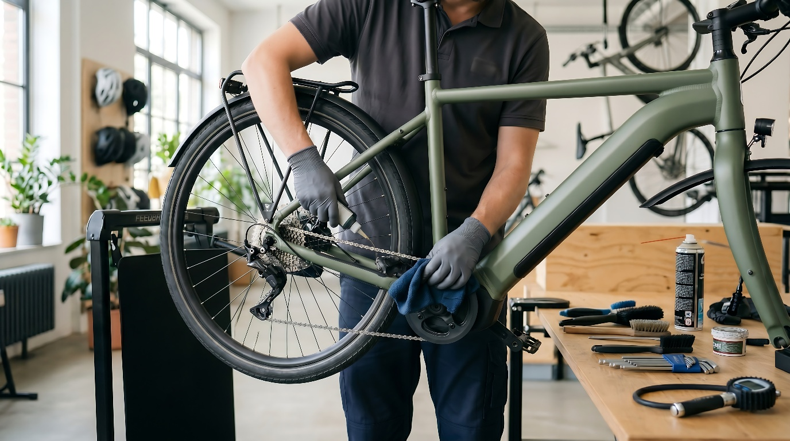
Jazda na rowerze na stałe wpisała się w codzienną mobilność Polaków, stając się nie tylko formą rekreacji, ale i ważnym środkiem transportu. Jak wynika z najnowszego raportu “Rowerowa Polska PZU 2026”, aż 80 proc. Polaków regularnie korzysta z dwóch kółek, a co piąty z nich podróżuje w ten sposób również jesienią i zimą. Choć użytkownicy wykazują wyjątkowo pragmatyczne podejście i oczekują od sprzętu pełnej niezawodności, kluczowym wyzwaniem pozostaje jego prawidłowa pielęgnacja. Eksperci Würth Polska podpowiadają, jak odpowiednio serwisować rower, żeby zagwarantować sobie bezpieczeństwo i komfort jazdy.
Rowery przestały być traktowane wyłącznie jako sprzęt rekreacyjny wyciągany z piwnicy w ciepłe letnie weekendy. Współczesny cyklista coraz częściej traktuje jednoślad jako pełnoprawną alternatywę dla komunikacji miejskiej czy samochodu w drodze do pracy i szkoły - taką deklarację złożyło 60 proc. badanych. 78 proc. cyklistów wskazuje jazdę na rowerze jako okazję do kontaktu z naturą, 77 proc. jako sposób na relaks, a 74 proc. z nich jako poprawę kondycji.
Bez względu na potrzeby, rosnąca popularność tego środka transportu niesie za sobą jednak konkretne wymagania serwisowe. Aby rower sprostał codziennym obciążeniom i zmiennym warunkom atmosferycznym, konieczna jest regularna kontrola jego najważniejszych komponentów.
- Większość rowerzystów podchodzi do tematu bardzo pragmatycznie - sprzęt ma być po prostu sprawny i gotowy do drogi w każdym momencie, ale tylko co trzeci cyklista regularnie serwisuje swój rower. Wiedza na temat tego, jak prawidłowo zadbać o poszczególne podzespoły, by uniknąć kosztownych awarii, wciąż wymaga popularyzacji. Odpowiedzią na te potrzeby są nowoczesne narzędzia oraz specjalistyczna chemia techniczna, które ułatwiają serwisowanie zarówno w profesjonalnych warsztatach, jak i w przydomowych garażach. - tłumaczy Krzysztof Wyszyński, Product Manager Würth Polska.

Niezbędnik narzędziowy do przeglądu technicznego roweru
Bezpieczna jazda zaczyna się od regularnego przeglądu technicznego. Niezależnie od tego, czy przeprowadzamy go samodzielnie w przydomowym garażu, czy zlecamy profesjonaliście w serwisie, podstawą jest odpowiedni zestaw narzędzi. To właśnie dzięki nim możliwa jest bieżąca kontrola zużycia części eksploatacyjnych oraz usuwanie drobnych luzów, które bezpośrednio wpływają na prawidłowe działanie roweru.
Podstawę stanowią tutaj klucze imbusowe i wkrętaki, bez których niemożliwa byłaby jakakolwiek regulacja kierownicy, mostka, siodełka czy klamek hamulcowych. Równie istotną rolę odgrywają precyzyjne mierniki, które pozwalają szybko ocenić stopień wyciągnięcia łańcucha czy stan kasety i klocków hamulcowych, co zapobiega przedwczesnemu zniszczeniu droższych podzespołów napędu. W przypadku nowoczesnych jednośladów, zwłaszcza tych wykonanych z włókna węglowego (karbonu), w przydomowym warsztacie czy profesjonalnym serwisie nie może zabraknąć także klucza dynamometrycznego.
- Wybierając narzędzia do serwisu czy warsztatu, warto postawić na sprawdzoną jakość, która gwarantuje precyzję pracy i bezpieczeństwo delikatnych komponentów. Kompletny zestaw to nie tylko wyposażenie do regulacji napędu. W profesjonalnym i przydomowym warsztacie warto mieć również klucze płaskie i oczkowe oraz narzędzia dedykowane układowi hamulcowemu - od przyrządów do cofania tłoczków i prostowania tarcz po szczypce do ogniw zabezpieczających łańcuchy. Odpowiednio dobrane narzędzia skracają czas pracy, zwiększają jej precyzję i ograniczają ryzyko przypadkowego uszkodzenia części. - podkreśla Krzysztof Wyszyński..

Pielęgnacja roweru w 3 krokach
Sama mechanika to nie wszystko. Równie częstą przyczyną szybszego zużywania się napędu lub głośnej pracy roweru jest zalegający brud połączony z brakiem odpowiedniego smarowania. Kurz, piasek i woda tworzą na łańcuchu ścierną pastę, która niszczy metalowe elementy. Profesjonalna pielęgnacja powinna opierać się na systematycznym stosowaniu dedykowanej chemii technicznej, opracowanej z myślą o wymagających podzespołach.
Właściwa pielęgnacja jednośladu opiera się na zastosowaniu trzech komplementarnych rozwiązań. Pierwszym krokiem są preparaty odtłuszczające, które skutecznie usuwają stary, zanieczyszczony smar z łańcucha oraz tarcz hamulcowych, idealnie przygotowując powierzchnię przed aplikacją nowej warstwy ochronnej. Kolejny etap to nałożenie dedykowanych smarów i olejów. Skutecznie redukują one tarcie, wyciszają pracę napędu i chronią metalowe części przed korozją. Kluczowe jest jednak dopasowanie preparatu do warunków panujących na trasie, wybierając odpowiedni wariant na suchą lub mokrą pogodę. Całość procesu zamykają środki czyszczące do ramy, które nie tylko pozwalają na bezwysiłkowe usunięcie trudnych, zaschniętych zabrudzeń, ale również skutecznie zabezpieczają lakier przed szkodliwym działaniem czynników zewnętrznych.
- Często oczekujemy, że nasz sprzęt będzie niezawodny, ale zapominamy, że to właśnie regularna pielęgnacja i serwis jednośladu decyduje o jego żywotności. Dobrze dobrana chemia techniczna nie tylko ułatwia usuwanie uporczywego brudu, ale przede wszystkim konserwuje wrażliwe podzespoły. Dzięki temu praca napędu staje się płynna, a my minimalizujemy ryzyko nagłej awarii podczas przejażdżki. Czysty i odpowiednio serwisowany rower to komfortowa jazda i wyższy poziom bezpieczeństwa. - podsumowuje Krzysztof Wyszyński, Product Manager Würth Polska.
Właściwie przygotowany rower to nie tylko oszczędność budżetu na rzadziej wymienianych częściach, ale przede wszystkim pewność na każdej trasie. Niezależnie od tego, czy jednoślad służy do codziennych dojazdów do pracy w miejskim tłoku, czy do weekendowych, wymagających wypraw za miasto, sprawny układ hamulcowy i czysty napęd stanowią absolutny fundament bezpieczeństwa. Poświęcenie godziny na podstawowy serwis pozwala w pełni skupić się na komfortowej jeździe i czerpać maksymalną satysfakcję z przemieszczania się na dwóch kółkach.

***
O Würth Polska
Würth Polska jest liderem w technice zamocowań i dystrybucji produktów dla profesjonalistów, obecnym na polskim rynku ponad 35 lat. To nowoczesna firma i wiarygodny, stabilny pracodawca, który zatrudnia ponad 800 pracowników, z czego ponad 500 w Dziale Sprzedaży podzielonym na 8 obszarów – Auto, Cargo (w tym Agro), Drewno, Budownictwo, Metal, Instalacje, Budownictwo i Inwestycje. Würth Polska posiada 51 sklepów stacjonarnych oraz rozbudowany sklep internetowy, który zapewnia możliwość zakupów 24h na dobę bez wychodzenia z domu. Centrala firmy i nowoczesne centrum logistyczne znajdują się w Warszawie. Koncern prowadzi sprzedaż wyłącznie firmom i osobom prowadzącym działalność gospodarczą. Więcej informacji o Würth Polska pod linkiem.
O grupie Würth
Grupa Würth została założona w 1945 r. w Niemczech. Obecnie składa się z ponad 400 samodzielnych firm, rozmieszczonych w ponad 80 krajach na wszystkich kontynentach. Zatrudnia ponad 87 tys. osób, z czego ponad 33 tys. to przedstawiciele handlowi. Zgodnie z rocznym sprawozdaniem finansowym, w 2024 r. Grupa Würth osiągnęła łączną sprzedaż na poziomie 20,2 mld EUR.

Kontakt dla mediów:
Piotr Chojnacki
Tel.: +48 796 996 267
E-mail: piotr.chojnacki@goodonepr.pl

https://www.pzu.pl/kampania/rowerowa-polska-pzu

